ЧАСТЬ 2 «ПРОЕКТ ДОГОВОРА»

ДОГОВОР №

Санкт-Петербург | «___» ___________ 2012 г.

Открытое акционерное общество «Восточно-Европейский головной научно-исследовательский и проектный институт энергетических технологий» (ОАО «Головной институт «ВНИПИЭТ»), именуемое в дальнейшем Заказчик, в лице заместителя Генерального директора по экономике и финансам Петрова Сергея Анатольевича, действующего на основании доверенности № 719-07/096-11 от 21.12.2011г. c одной стороны, и ___________, именуемое в дальнейшем Исполнитель в лице ___________, действующего на основании Устава, с другой стороны, (далее вместе именуемые Стороны), на основании Протокола от ___________ рассмотрения заявок на участие в запросе предложений в электронной форме № _______________ заключили настоящий Договор (далее по тексту Договор) о нижеследующем:

- Предмет Договора
  - Заказчик поручает, а Исполнитель обязуется за вознаграждение предоставить Заказчику услуги по организации выставочного стенда (далее – Услуги) на площади, зарезервированной Заказчиком у Организатора выставки «АТОМЭКС-2012», проходящей в период с 12 по 14 декабря 2012 г. в «Экспоцентр», павильон № 8 Москва.
  - Комплекс услуг Исполнителя включает в себя:
    - Обеспечение разработки дизайн-проекта выставочного стенда общей площадью 24 кв.м, согласование с Заказчиком и техническими службами выставочного комплекса (срок – не позднее, чем за 3 недели до открытия выставки).
    - Организация производства работ по монтажу, художественному оформлению, размещению выставочного стенда (срок - не позднее 18.00 часов дня, предшествующего дню официального открытия выставки).
    - Предоставление в аренду выставочной мебели и электрики на период прохождения выставки (до 18.00 часов 14 декабря 2012 г.).
    - Организация производства работ по демонтажу выставочного стенда после завершения выставки, в сроки установленные Организатором выставки.
  - В случае необходимости стороны могут изменять или дополнять перечень комплекса услуг, оказываемых Исполнителем, что оформляется дополнительными соглашениями, которые после подписания становятся неотъемлемой частью Договора.

- Права и обязанности сторон
  - Исполнитель принимает на себя следующие обязательства:
    - Собственными силами или с привлечением третьих лиц, из собственных материалов, в соответствии со Спецификацией оказываемых услуг (Приложение № 1 к Договору) и Техническим заданием (Приложение № 2 к Договору), оказать Услуги в полном объеме и в установленные сроки согласно разделу 1 Договора.
    - Обеспечивать оказание Услуг в полном соответствии утвержденному Сторонами дизайн-проекту.
    - Не позднее, чем за 3 недели до открытия выставки представить Заказчику на согласование дизайн-проект выставочного стенда
    - Обеспечивать надежность изготавливаемых конструкций и безопасность использования выставочного стенда на время проведения выставки.
    - Своевременно информировать Заказчика о ходе оказания Услуг, в том числе о состоянии готовности выставочного стенда к размещению экспонатов Заказчика, а также обо всех случаях невозможности получения согласованных результатов с указанием причин.
    - После оказания услуг, указанных в п. 1.2.2 Договора, произвести сдачу выставочного стенда Заказчику, которая оформляется актом, подписываемым уполномоченными представителями Сторон.
    - После окончания выставки информировать Заказчика устно, по телефону о сроке, в течение которого Заказчик должен забрать все рекламные материалы (экспонаты), связанные с тематикой выставки.
    - Не распространять каким-либо способом полученные от Исполнителя сведения без его письменного согласия, если иное не вытекает из условий Договора.
  - Исполнитель имеет право.
    - Привлекать за свой счет третьих лиц к оказанию Услуг.
    - Приостанавливать оказание Услуг, если Заказчик не выполняет либо ненадлежащим образом выполняет свои обязательства по Договору.
  - Заказчик принимает на себя следующие обязательства:
    - Своевременно обеспечивать Исполнителя всеми необходимыми для выполнения им своих обязательств документами и информацией, а также по требованию Исполнителя предоставлять разъяснения по существу заказанных Услуг.
    - В течение 2 (двух) рабочих дней после получения от Исполнителя на согласование дизайн-проекта выставочного стенда согласовать полученный дизайн-проект.
    - До начала оказания услуг, указанных в п. 1.2.2 Договора, согласовать с Исполнителем размещение оборудования и выставочных экспонатов.
    - После оказания Исполнителем услуг, указанных в п. 1.2.2 Договора, произвести приемку выставочного стенда, которая оформляется актом, подписываемым уполномоченными представителями Сторон.
    - Самостоятельно обеспечивать сохранность элементов выставочного стенда и выставочных экспонатов в период прохождения выставки.
    - Не распространять каким-либо способом полученные от Исполнителя сведения без его письменного согласия, если иное не вытекает из существа заказанных Услуг.
    - Оплатить Услуги Исполнителя в размере и в сроки, указанные в Договоре.
2.4. Заказчик имеет право:
2.4.1. Получать от Исполнителя информацию о ходе оказания Услуг по Договору.
2.4.2. Осуществлять контроль за оказанием Услуг, не вмешиваясь в область профессиональной компетенции Исполнителя.

- Стоимость услуг и порядок расчетов
  - Стоимость Услуг по Договору составляет __________ (____________) рублей, в том числе НДС 18% __________ (________) рублей.
Стоимость Услуг включает в себя все издержки Исполнителя, связанные с выполнением обязательств по Договору, в том числе накладные, транспортные и командировочные расходы, понесенные Исполнителем в связи оказанием Услуг.
  - Заказчик в течение 10 (десяти) дней с даты предоставления Исполнителем безотзывной банковской гарантии возврата аванса, оформленной в соответствии с разделом 11 Договора, и счета на аванс перечисляет Исполнителю авансовый платеж в размере ____% от стоимости Услуг по Договору, указанной в п. 3.1 Договора.
  - В течение 5 (пяти) дней после получения аванса Исполнитель предоставляет Заказчику счет-фактуру на сумму аванса.
  - Окончательный расчет по Договору осуществляется в течение 5 (пяти) банковских дней с даты подписания акта сдачи-приемки оказанных услуг, на основании соответствующего счета Исполнителя.
  - Оплата производится путем перечисления денежных средств на расчетный счет Исполнителя в рублях.
  - Обязательства Заказчика по оплате считаются исполненными в момент списания денежных средств с расчетного счета Заказчика.
  - Счета-фактуры оформляются в соответствии со статьями 168 и 169 НК РФ. В случае ненадлежащего оформления счетов-фактур, а также несвоевременного их предоставления, вследствие чего сумма налога на добавленную стоимость не будет принята к вычету (возмещению) налоговыми органами из бюджета, Заказчик вправе потребовать от Исполнителя возмещения убытков, вызванных незачетом налога из бюджета.

- Срок действия договора
  - Настоящий Договор вступает в силу с момента его подписания Сторонами действует до полного исполнения Сторонами своих обязательств по Договору.

- Сдача-приемка услуг
  - Не позднее 2 (двух) рабочих дней после закрытия выставки, снятия Заказчиком выставочных экспонатов, демонтажа выставочного стенда в сроки, установленные Организатором выставки, Исполнитель предоставляет Заказчику акт сдачи-приемки оказанных услуг и счет-фактуру, оформленный в соответствии с НК РФ.
  - Заказчик обязан подписать акт сдачи-приемки оказанных услуг в течение 5 (пяти) рабочих дней после его получения или в тот же срок направить Исполнителю письменный мотивированный отказ от подписания акта. В противном случае Услуги считаются оказанными Исполнителем в полном объеме без каких-либо замечаний со стороны Заказчика и подлежат оплате.

- Ответственность сторон
  - В случае просрочки платежей по Договору Исполнитель вправе потребовать от Заказчика уплаты пени в размере 0,1 % от суммы задолженности за каждый день просрочки.
  - В случае нарушения сроков оказания Услуг Заказчик вправе потребовать от Исполнителя уплаты пени в размере 1 % от общей стоимости Услуг по Договору за каждый день просрочки. Ответственность Исполнителя по настоящему пункту наступает, если только просрочка в оказании Услуг не вызвана неисполнением Заказчиком своих обязательств, в том числе по предоставлению Исполнителю необходимой информации, документов и разъяснений.
  - В случае хищения, порчи элементов или полностью конструкций выставочного стенда, с момента приема-передачи выставочного стенда от Исполнителя к Заказчику, Заказчик возмещает причиненный ущерб Исполнителю по рыночной стоимости.
  - В случае отказа Заказчика от заказанных Услуг Исполнитель в течение 5 (пяти) рабочих дней со дня получения письменного отказа возвращает Заказчику полученный аванс за вычетом фактически понесенных расходов.
  - В случае отмены выставки по причинам, не зависящим от Сторон, Исполнитель в течение 5 (пяти) рабочих дней со дня официальной отмены выставки возвращает Заказчику полученный аванс за вычетом фактически понесенных расходов.
  - Каждая из Сторон несет ответственность за исполнение своих обязательств по Договору в соответствии с законодательством РФ и условиями Договора.

- Обстоятельства непреодолимой силы
  - Стороны освобождаются от ответственности за неисполнение или ненадлежащее исполнение своих обязательств по Договору в случае действия обстоятельств непреодолимой силы, прямо или косвенно препятствующих исполнению Договора, то есть таких обстоятельств, которые независимы от воли Сторон, не могли быть ими предвидены в момент заключения Договора и предотвращены разумными средствами при их наступлении.
  - К обстоятельствам, указанным в п. 7.1 Договора относятся: война и военные действия, восстание, эпидемии, землетрясения, наводнения, акты органов власти, непосредственно затрагивающие предмет Договора, и другие события, которые компетентный суд признает и объявит случаями непреодолимой силы.
  - Сторона, подвергшаяся действию таких обстоятельств, обязана немедленно в письменном виде уведомить другую Сторону о возникновении, виде и возможной продолжительности действия соответствующих обстоятельств. Если эта Сторона не сообщит о наступлении обстоятельств непреодолимой силы, она лишается права ссылаться на него, разве что само такое обстоятельство препятствовало отправлению такого сообщения.
  - Наступление обстоятельств непреодолимой силы при условии соблюдения требований п.7.3 Договора, продлевает срок исполнения договорных обязательств на период, который в целом соответствует сроку действия наступившего обстоятельства и разумному сроку для его устранения.
  - В случае если обстоятельства, предусмотренные настоящей статьей, длятся более 2-х месяцев, Стороны совместно определят дальнейшую юридическую судьбу Договора.

- Конфиденциальность
  - Все документы, материалы и сведения, относящиеся к деятельности Сторон и ставшие доступными им в связи с выполнением Договора, признаются строго конфиденциальными и не подлежащими передаче третьим лицам иначе, как по обоюдному согласию Сторон, выраженному в письменной форме, или вследствие законных действий государственных или судебных органов.
  - Стороны обязуются принимать все необходимые меры к соблюдению режима конфиденциальности.
  - Режим конфиденциальности не распространяется на документы, материалы и сведения в следующих случаях:
    - Если они являются общеизвестными;
    - Если они уже известны одной Стороне на неконфиденциальной основе от иного источника, нежели другая Сторона;
    - Если они разработаны одной Стороной без использования сведений, предоставленных другой Стороной, или сведений, носящих конфиденциальный характер;
    - Если они раскрываются в соответствии с требованиями законодательства.
  - Стороны несут ответственность за последствия, наступившие в связи с нарушением режима конфиденциальности, в соответствии с действующим законодательством.
  - Обязательства по соблюдению режима конфиденциальности действительны в течение 60 месяцев с даты заключения Договора.
  - Стороны при предоставлении информации в отношении всей цепочки собственников и руководителей, включая бенефициаров (в том числе конечных) и копий подтверждающих документов руководствуются Условиями предоставления сведений о контрагенте (приложение №5 к Договору).

- Разрешение споров
  - Все споры, разногласия и требования которые могут возникнуть при исполнении Договора, будут по возможности разрешаться путем переговоров между Сторонами и направления претензий. Срок рассмотрения претензии – 15 (пятнадцать) рабочих дней.
  - В случае невозможности разрешения споров путем переговоров Стороны после реализации предусмотренной законодательством процедуры досудебного урегулирования разногласий передают их на рассмотрение в Арбитражный суд Санкт-Петербурга и Ленинградской области.

- Прочие условия
  - Взаимоотношения Сторон, не определенные условиями Договора, регулируются в соответствии с действующим законодательством Российской Федерации.
  - Ни одна из Сторон не использует наименование и товарные знаки другой Стороны без предварительного письменного согласия такой Стороны. При этом Исполнитель вправе ссылаться на наименование Заказчика, товарный знак и/или общее описание Услуг в предложениях об оказании услуг и маркетинговых материалах только с письменного согласия Заказчика по каждому конкретному случаю.
  - Все приложения, изменения и дополнения к Договору, оформленные надлежащим образом, являются неотъемлемой частью Договора.
  - Стороны обязуются назначить ответственных за координацию и выполнение настоящего Договора со своей стороны для решения организационных вопросов.

Со стороны Заказчика: _______________, тел. ____________, e-mail: ___________________

Со стороны Исполнителя: _______________, тел. ____________, e-mail: ___________________
  - Договор составлен в двух экземплярах, по одному экземпляру для каждой из Сторон. Оба экземпляра имеют равную юридическую силу.
  - Исполнитель по согласованию с Заказчиком имеет право привлекать для оказания отдельных видов услуг представителей сторонних организаций, при этом вся ответственность за качество и сроки оказания этих услуг остается на Исполнителе.

- Обеспечение возврата аванса
  - Обеспечение возврата аванса должно быть представлено в виде безотзывной банковской гарантии кредитной организации, которая обеспечивает возврат аванса, перечисленного Исполнителем Заказчику, в случае неисполнения последним обязательства по возврату аванса согласно Договору.
  - Банковская гарантия должна быть представлена Заказчику не позднее 15 (пятнадцати) дней с даты заключения Договора.
  - Банковская гарантия должна быть действительна в течение срока оказания Услуг, установленного Договором, плюс 60 календарных дней.
  - В качестве гаранта рассматривается банк, входящий в сотню крупнейших банков России по величине активов согласно рейтингу Интерфакс-ЦЭА, публикуемому на последнюю отчетную дату, и имеющий устойчивое финансовое положение.
  - Обеспечение должно содержать указание на согласие гаранта с тем, что изменения и дополнения, внесенные в Договор, не освобождают его от обязательств по соответствующему обеспечению, если это не предусмотрено изменением/дополнением.
  - В случае если по каким-либо причинам обеспечение Договора перестало быть действительным, прекратило свое действие или иным образом перестало обеспечивать исполнение Исполнителем своих обязательств по Договору, Исполнитель обязуется в течение 10 (Десяти) банковских дней предоставить Заказчику иное (новое) надлежащее обеспечение Договора

- Приложения к договору, являющиеся его неотъемлемой частью:
- Спецификация оказываемых услуг.
- Техническое задание.
- Условия предоставления сведений о контрагенте.

- Адреса и банковские реквизиты сторон

ЗАКАЗЧИК | ИСПОЛНИТЕЛЬ
ОАО «Головной институт «ВНИПИЭТ»
Место нахождения: д. 82, ул. Савушкина, Санкт-Петербург, Россия | Место нахождения:
Почтовый адрес: д. 82, ул. Савушкина, Санкт-Петербург, 197183 | Почтовый адрес:
ИНН 7814417371, КПП 783450001 | ИНН _____________, КПП ___________
Банковские реквизиты:  Р/с 4070 2810 8390 4000 2061  в филиале ОПЕРУ ОАО Банк ВТБ в Санкт-Петербурге, г. Санкт-Петербург  К/с 3010 1810 2000 0000 0704 БИК 044030704 | Банковские реквизиты:  р/сч _______________________  в _________________________  КОР/СЧ ___________________  БИК ______________________
ОКПО 07626010,  ОГРН 1089847342001 | ОКПО ___________________,  ОГРН ____________________
Тел. 8 (812) 430-01-34  Факс 8 (812) 430-03-93  e-mail: email@givnipiet.ru | Тел. ________________  Факс _________________  e-mail: ________________

- Подписи сторон

ЗАКАЗЧИК: | ИСПОЛНИТЕЛЬ:
Заместитель Генерального директора по экономике и финансам
ОАО «Головной институт «ВНИПИЭТ»

_____________________ С.А. Петров | ______________________ Ф.И.О.

Приложение №1

к Договору №________________ от __________2012 г.
Спецификация оказываемых услуг
№ пп | Наименование услуг | Срок оказания услуг | Стоимость, в т.ч. НДС 18% (руб.)
1 | Организация выставочного стенда на площади выставки «АТОМЭКС-2012», проходящей в период с 12 по 14 декабря 2012 г. в «Экспоцентр», павильон № 8 Москва, в том числе:
1.1 | Обеспечение разработки дизайн проекта выставочного стенда общей площадью 24 кв.м., согласование с Заказчиком и техническими службами выставочного комплекса | Не позднее, чем за 3 недели до открытия выставки
1.2 | Организация производства работ по монтажу, художественному оформлению, размещению выставочного стенда | Не позднее 18.00 часов дня, предшествующего дню официального открытия выставки
1.3 | Предоставление в аренду выставочной мебели и электрики на период прохождения выставки | С 08.00 часов 12 декабря 2012 г. до 18.00 часов 14 декабря 2012 г.
1.4 | Организация производства работ по демонтажу выставочного стенда после завершения выставки | 15 декабря 2012 г.
 | Итого

ЗАКАЗЧИК: | ИСПОЛНИТЕЛЬ:
Заместитель Генерального директора по экономике и финансам
ОАО «Головной институт «ВНИПИЭТ»

_____________________ С.А. Петров | ______________________ Ф.И.О.

Приложение № 3

к Договору № ____________ от «____»____________2012 г.

Техническое задание
на оказание услуг по организации выставочного стенда ОАО «Головной институт «ВНИПИЭТ» на выставке «АТОМЭКС-2012»
12 - 14 декабря 2012г., «Экспоцентр», павильон № 8, Москва.

- Основные требования к оказанию услуг:
- разработка единого концептуального решения и тематического содержания выставочной экспозиции;
- аренда нестандартных эксклюзивных выставочных конструкций, нестандартных элементов конструкций;
- художественно-оформительские услуги по изготовлению панно и прочих информационно-декоративных элементов стенда.
- предоставление в аренду выставочного оборудования, включая мебель и специальное выставочное оборудование, аудио и видео технику.
- Выставочные стенды должны:
- иметь эксклюзивную застройку с использованием современных, качественных строительных материалов премиум класса;
- иметь подвесные конструкции (по согласованию с Заказчиком согласно утвержденному дизайн-проекту) – не менее 1 шт.;
- иметь подиум (по согласованию с Заказчиком согласно утвержденному дизайн-проекту) – не менее 1 шт.;
- иметь объемный элемент логотипа – не менее 1 шт.;
- иметь флористическое оформление;
- иметь подиум под флористическое оформление;
- иметь информационную стойку с подсветкой не менее 1 шт.;
- иметь светящиеся короба (по согласованию с Заказчиком согласно утвержденному дизайн-проекту) – не менее 2 шт.;
- устройства освещений закрытых и внешних помещений;
- иметь мультимедийное оборудование (видео-стена/плазменные панели, ноутбуки), расположенные согласно утвержденному дизайн-проекту – не менее 1 шт.;
- включать в себя зонированное пространство для работы на стенде 2-3 человек (reception, открытая и закрытая переговорная, складское пространство, 1 или 2-х этажное исполнение стенда, декорирование всего пространства согласно единой стилистике, презентационная зона).
- быть изготовлены по индивидуальному проекту;
- быть выполнены в соответствии с фирменным стилем ОАО «Головной институт «ВНИПИЭТ» и Госкорпорации «Росатом»;
- отражать основные тенденции развития Общества, его перспективные проекты и разработки, демонстрировать достижения;
- обеспечивать возможность демонстрации имиджевых и информационных панно;
- обеспечивать возможность организации открытых и закрытых переговоров представителей ОАО «Головной институт «ВНИПИЭТ» и других участников выставки;
- обеспечивать хранение полиграфической и сувенирной продукции;
- обеспечивать возможность демонстрации видео материалов Заказчика;
- соответствовать требованиям организаторов выставок и требованиям площадок, на которых проводятся выставочные мероприятия.
- Исполнитель должен обеспечить:
- электроразводку и подключение всех электро и свето приборов и оборудования на стенде;
- транспортировку, сборку, разборку и утилизацию стендовых конструкций;
- оформление документов и аккредитацию в выставочном центре;
- устройство и организацию точек подвеса;
- уборку на стенде в период проведения выставочного мероприятия;
- выставочную мебель согласно утвержденному дизайн-проекту в количестве:
Стеллажи | Не менее 2 шт.
Кулер, 4 бутылки воды, пласт. стаканы | Не менее 1 шт.
Стойка для литературы, прозрачное оргстекло | Не менее 3 шт.
Стол круглый | Не менее 2 шт.
Стул | Не менее 8 шт.
Стул барный | Не менее 2 шт.
Стол переговорный | Не менее 1 шт.
Стул-кресло переговорное | Не менее 4 шт.
Оргтехника
Подключение плазменного экрана 42" +ДВД – с предоставлением экрана и ДВД | Не менее 1 шт.
Информационные тематические панно и контент должны быть подготовлены в соответствии с фирменным стилем ОАО «Головной институт «ВНИПИЭТ» и Госкорпорации «Росатом». По содержательному характеру экспозиция, в целом, должна давать представление роли ОАО «Головной институт «ВНИПИЭТ» в российской атомной отрасли, перспективах развития, отражать реализуемые проекты.
Информационные материалы (информационные панно в количестве, согласованном с Заказчиком и размещаемым на площадке выставки), размещаемые на стендах должны быть согласованы с ОАО «Головной институт «ВНИПИЭТ» и не должны содержать сведения, составляющие государственную тайну, относится к результатам интеллектуальной деятельности ОАО «Головной институт «ВНИПИЭТ», содержать информацию конфиденциального характера, в том числе составляющую коммерческую тайну ОАО «Головной институт «ВНИПИЭТ», содержать информацию, описывающую научно-технические достижения, которые могут составить предмет изобретения, а также иную информацию, являющуюся служебной информацией ограниченного распространения.
- Схема выставки.

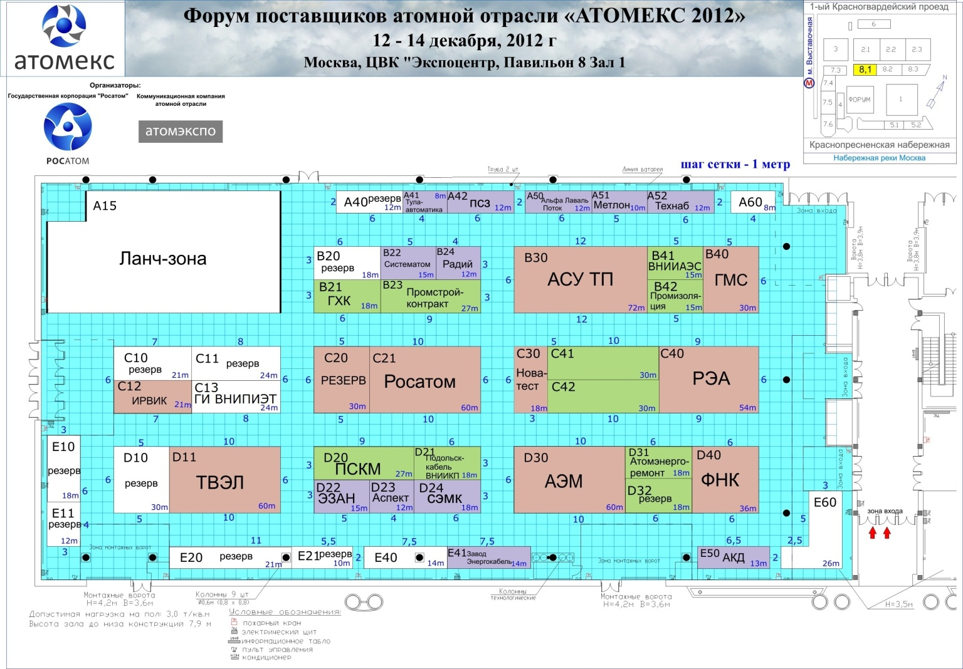
- Требования по исполнению фирменного стиля Заказчика:

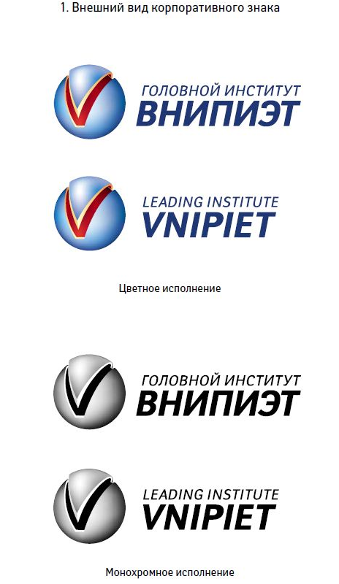

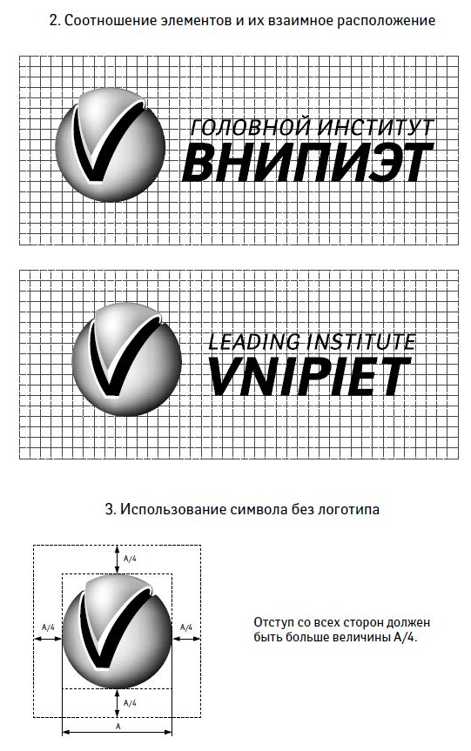
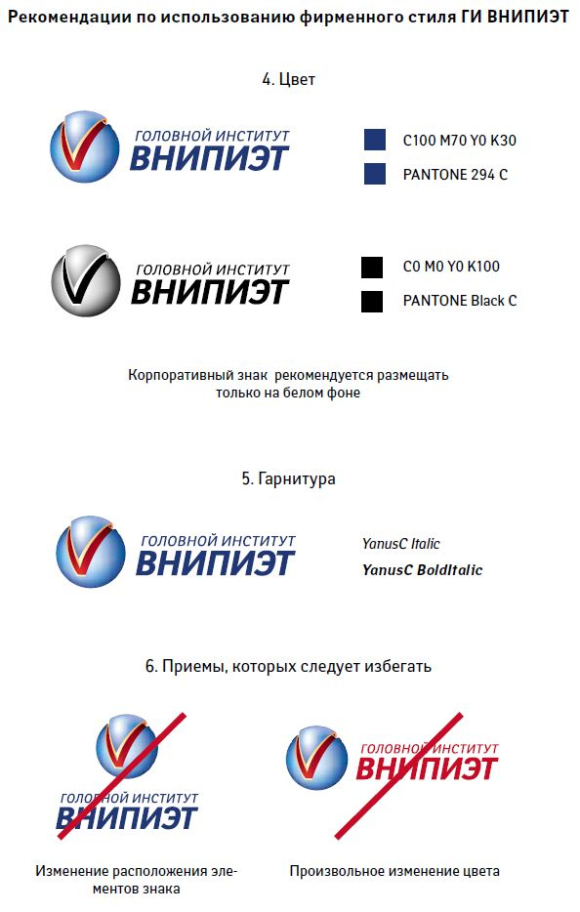

ЗАКАЗЧИК: | ИСПОЛНИТЕЛЬ:
Заместитель Генерального директора по экономике и финансам
ОАО «Головной институт «ВНИПИЭТ»

_____________________ С.А. Петров | ______________________ Ф.И.О.

Приложение № 3
к Договору № ____________ от «____»____________2012 г.

Условия предоставления сведений о контрагенте (далее – Условия)

- ИСПОЛНИТЕЛЬ предоставляет Заказчику сведения в отношении всей цепочки собственников и руководителей, включая бенефициаров (в том числе конечных) (далее – Сведения) в целях заключения Договора, и ни для каких-либо других целей.
- ИСПОЛНИТЕЛЬ гарантирует Заказчику, что Сведения и подтверждающие их документы, направленные ИСПОЛНИТЕЛЕМ ___.___.2012 г. на электронный адрес ЗаказчикА email@givnipiet.ru, являются полными, точными и достоверными.
- При изменении Сведений ИСПОЛНИТЕЛЬ обязан не позднее 5 (пяти) дней с момента таких изменений направить Заказчику соответствующее письменное уведомление по форме, приложенной к настоящим Условиям, с приложением копий подтверждающих документов, заверенных нотариусом или уполномоченным должностным лицом ИСПОЛНИТЕЛЯ.
- Подрядчик настоящим выдает свое согласие и подтверждает получение им всех требуемых в соответствии с действующим законодательством Российской Федерации (в том числе о коммерческой тайне и о персональных данных) согласий всех упомянутых в Сведениях, заинтересованных или причастных к Сведениям лиц на обработку предоставленных Сведений ИСПОЛНИТЕЛЕМ, а также на раскрытие ИСПОЛНИТЕЛЕМ Сведений, полностью или частично, компетентным органам государственной власти (в том числе Федеральной налоговой службе Российской Федерации, Минэнерго России, Росфинмониторингу, Правительству Российской Федерации) и последующую обработку Сведений такими органами (далее – Раскрытие). ИСПОЛНИТЕЛЬ освобождает Заказчика от любой ответственности в связи с Раскрытием.
- Заказчик обязуется считать Сведения, предоставленные ему ИСПОЛНИТЕЛЕМ, конфиденциальными и обязуется не разглашать их письменно или устно какому-либо третьему лицу, предприятию, организации за исключением указанных в п. 4 настоящих Условий, и не использовать для своей собственной выгоды, за исключением целей, указанных в п. 1 настоящих Условий.
- Заказчик обязуется при обработке полученных от ИСПОЛНИТЕЛЯ Сведений принимать необходимые организационные и технические меры для защиты персональных данных от неправомерного или случайного доступа к ним, изменения, копирования, предоставления, распространения персональных данных, а также от иных неправомерных действий в отношении персональных данных.
- ИСПОЛНИТЕЛЬ и Заказчик подтверждают, что настоящие Условия о предоставлении Сведений и о поддержании их актуальными признаны ими существенными условиями настоящего Договора в соответствии со статьей 432 Гражданского кодекса Российской Федерации.
- Если специальной нормой части второй Гражданского кодекса Российской Федерации не установлено иное, отказ от предоставления, несвоевременное и (или) недостоверное и (или) неполное предоставление Сведений (в том числе уведомлений об изменениях с подтверждающими документами) является основанием для одностороннего отказа ИСПОЛНИТЕЛЯ от исполнения Договора и предъявления Заказчиком ИСПОЛНИТЕЛЮ требования о возмещении убытков, причиненных прекращением Договора. Договор считается расторгнутым от даты получения ИСПОЛНИТЕЛЕМ соответствующего письменного уведомления Заказчика, если более поздняя дата не будет установлена в уведомлении.
- Приложения, являющиеся неотъемлемой частью настоящих Условий:
Приложение № 1. Форма предоставления сведений.

Заказчик: |  | Исполнитель:
_____________________ С.А.Петров |  | ___________________

Приложение №1 к условиям предоставления сведений о контрагенте

Форма предоставления сведений
Сведения в отношении всей цепочки собственников, включая бенефициаров (в том числе конечных) и исполнительных органов

(наименование организации, представляющей информацию)
1 | 2 |  |  |  |  |  | 3 |  |  |  |  |  |  | 4
№ п/п | Наименование контрагента (ИНН, вид деятельности) |  |  |  |  |  | Информация о цепочке собственников контрагента, включая бенефициаров (в том числе, конечных) |  |  |  |  |  |  | Информация о подтверждающих документах (наименование, реквизиты и т.д.)
№ п/п | ИНН | ОГРН | Наименование краткое | Код ОКВЭД | Фамилия, Имя, Отчество руководителя | Серия и номер документа, удостоверяющего личность руководителя | № | ИНН | ОГРН | Наименование / ФИО | Адрес регистрации | Серия и номер документа, удостоверяющего личность (для физического лица) | Руководитель / участник / акционер / бенефициар

Руководитель Подрядчика______________________________
МП

